本章复习和总结

【教学目标】
1.知道光沿直线传播的条件及光速.
2.理解光的反射定律.
3.知道平面镜成像特点及应用.
4.知道光的折射定律.
5.了解凸透镜和凹透镜，以及透镜的焦点和焦距.
6.了解生活中的透镜：照相机、投影仪、放大镜、显微镜和望远镜.
7.理解凸透镜成像的规律.
8.了解眼睛成像原理，以及近视眼、远视眼的成因和矫正.
9.了解色散现象，知道色光的三原色.
【教学方法】
1.归纳法：通过对本章知识的归纳总结，体会知识内容之间的联系，进而系统复习本章知识.
2.观察法：观察生活中的透镜以及眼睛的构造和各部分的作用.
3.实验法：会使用光具座等进行凸透镜成像的实验.
【教具准备】多媒体课件.
【教学课时】1课时
【巩固复习】
教师引导学生复习本章的主要内容，并讲解学生所做的课后作业，加强学生对知识的巩固.
【本章总结】
- 知识结构（用多媒体展示并总结）
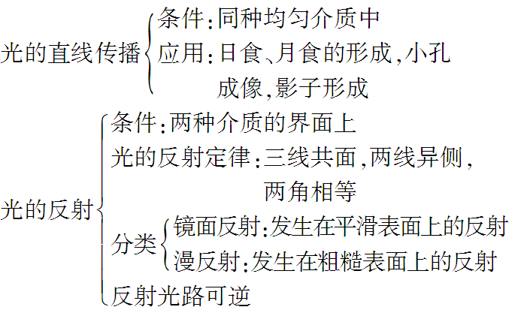
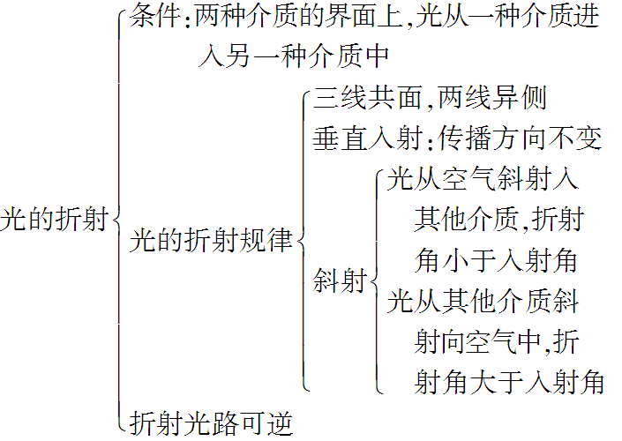
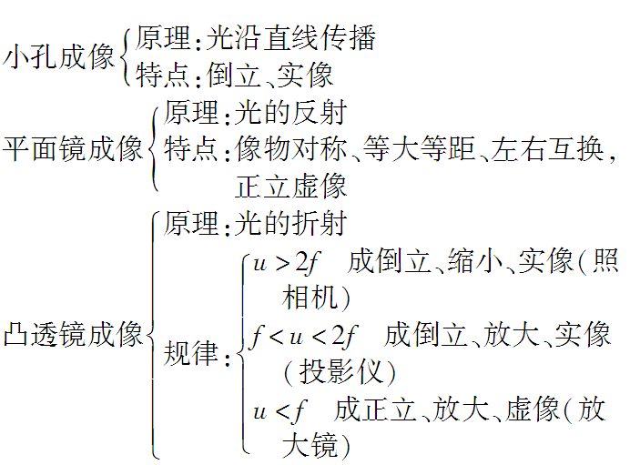
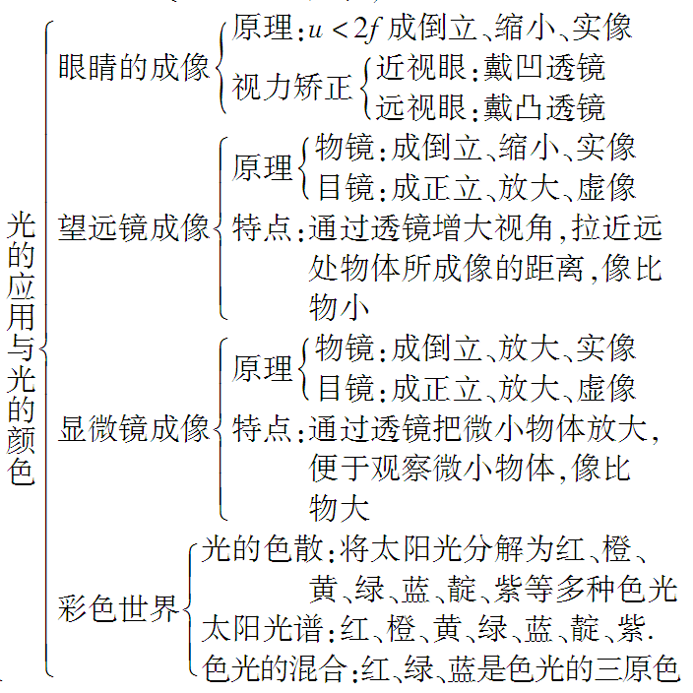
2.例题讲解.（用多媒体展示）
光的直线传播
例题1(多选)如图所示是用针孔照相机给蜡烛照相，以下说法正确的是( )
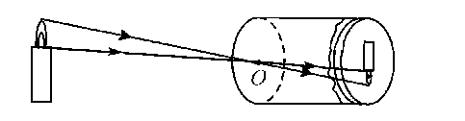
A.要想使像大一些，可移动底片离针孔近一些
B.要想使像明亮些，可移动底片离针孔近一些
C.针孔离蜡烛越近，像越暗
D.针孔离蜡烛越近，像越小
解析：
本题是考查对小孔成像的理解．针孔照相机是利用小孔成像的原理制作的．小孔成像是由于光的直线传播形成的．物体通过小孔成像，像的形状与物体相同，上下颠倒，左右互换．当物体到针孔距离一定时，光屏(底片)越远，像越大；光屏越近，像越小．当光屏(底片)到针孔距离一定时，物体越远，像越小；物体越近，像越大．小孔所成的像，像越小越明亮．根据以上规律，选项A、D是错误的，选项B、C是正确的.
答案：BC
光的反射
例题2一束光线垂直射到平面镜上，反射角为________，若保持入射光线方向不变，将镜面由如图甲所示的位置顺时针旋转10°，则反射光线转过______.
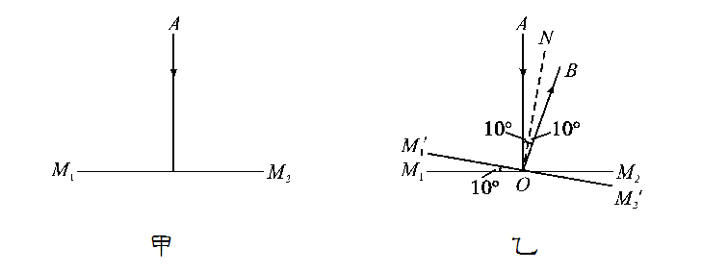
解析：
当入射光线与镜面垂直时，入射光线与法线重合，故入射角为0°；若保持入射光线不变，将镜面顺时针旋转10°，法线也旋转了10°，此时入射角就变为10°，如图乙所示，M1′M2′表示旋转后的平面镜的位置，ON为法线，OB为反射光线，依据反射定律，旋转后反射角也为10°，所以旋转后的反射光线相对原反射光线(原反射光线沿OA方向)转过20°.
答案：0°20°
平面镜成像
例题3如图甲所示为同学们制作的潜望镜的结构示意图，通过这样的潜望镜看到物体AB的像是（ ）
A.倒立、等大的虚像 B.正立、等大的虚像
C.倒立、放大的实像 D.正立、缩小的实像
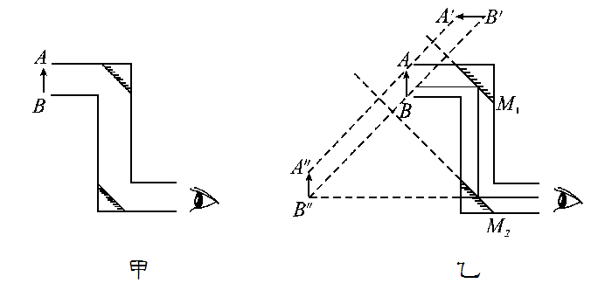
解析：人眼在潜望镜中看见物体AB的像的原理图如图乙所示，图中物体AB上的光线先射到平面镜M1上反射成像，利用物、像对称作出虚像A′B′，由平面镜M1反射到平面镜M2上，再反射到人眼中，此时在平面镜M2成像的物体应是A′B′，因为平面镜M1反射的光线可认为是从A′B′处发出的，利用物、像对称性，作出A′B′在M2中所成的像A″B″，这就是人通过M2观察到的物体AB的像．此像应是正立、等大的虚像，且此虚像在水平方向上到人的距离比物体到人的水平距离要大.
答案：B
光的折射
例题4在水深1m的湖面上空，一只画眉鸟停在岸边柳树距水面5m高的树杈上婉转地唱歌；在距岸边2m的水中，一条红色的小鲤鱼悠然地游动.静观湖面，“小鲤鱼”、“画眉鸟”和“柳树”浑然一体，好一幅如诗如画的美景！关于上述情景，下列阐述错误的是（ ）
A.水中的“画眉鸟”是树上的画眉鸟通过水面反射形成的一个虚像
B.水中的“画眉鸟”距离水面1m
C.站在岸边看见的“小鲤鱼”到水面的距离肯定小于1m
D.我们看到水中的“画眉鸟”和“小鲤鱼”都是虚像
解析：水中的“画眉鸟”是光的反射现象（平面镜成像），由平面镜成像特点知，该像是画眉鸟的虚像，由于画眉鸟到镜面（水面）的距离为5m，水中“画眉鸟”（像）到镜面的距离也为5m，故选项A说法正确，B说法错误；看到水中的“小鲤鱼”是光的折射形成的虚像，它在实际小鲤鱼的上方，因湖水深为1m，则所看到的“小鲤鱼”到水面的距离必定小于1m，故选项C、D说法均正确.
答案：B
例题5如图甲所示，阳光射到铁桶里，AC是桶壁AB的影子，若向桶里注入水，随着水面的升高，影子AC的长度将（ ）
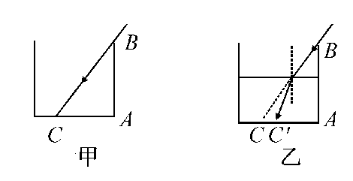
A.变长
B.变短
C.不变
D.无法确定
解析：光照射到水面上会发生折射，根据光的折射规律，光由空气斜射入介质时，折射角小于入射角，即折射光线将向法线偏折，如图乙所示.再根据影子形成的原因可知，桶壁AB的影长AC将变短.
答案：B
凸透镜成像的规律
例题6在“探究凸透镜成像规律”实验中，小华同学进行了如下两个探究：
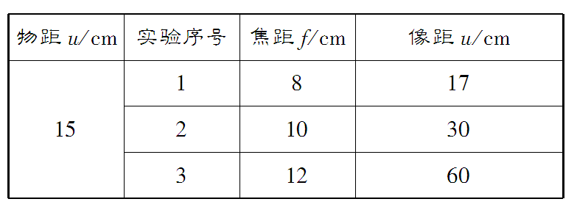
（1）为研究像距与焦距的关系，他选用焦距不同的三个凸透镜进行实验，实验数据记录如上表.
①分析表中数据可知，保持物距不变时，焦距越大，则像距越_______（选填“大”或“小”）；
②实验序号1中成的像应是_______（选填“放大”或“缩小”）的实像.
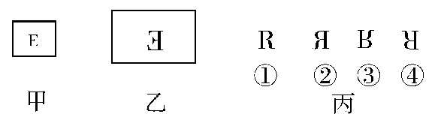
（2）小华用若干个发光二极管组成形状如“E”的发光物体，如图甲所示，将发光物体、凸透镜和光屏依次组装到光具座上并调整好，在光屏上成的像如图乙所示，如果只将“E”换成“R”，并在同一位置观察，光屏上成的像就是图丙中的_______.（填数字序号）
解析：从题表格数据可以看出，在物距一定时，焦距越大的凸透镜，所成像的像距越大，且三次实验中，物体均在一倍焦距与二倍焦距之间，像距均大于物距，即像是放大的、倒立的实像；从凸透镜对E的成像特点来看，是一个倒立、放大的实像，所以R所成的像也应是一个倒立、放大的实像，故④是正确的.
答案：（1）①大②放大（2）④
凸透镜的应用
例题7用照相机拍摄水池底部的物体时，若保持照相机的位置不变，比较池中有水和无水两种情况（假设两种情况下，人眼看到的物体等大），则有水时（ ）.
A.暗箱应略短一些，得到的像会略大些
B.暗箱应略短一些，得到的像会略小些
C.暗箱应略长一些，得到的像会略大些
D.暗箱应略长一些，得到的像会略小些
解析：池底的物体在有水与无水两种情况下，相对于照相机镜头的距离是不同的；由于光的折射作用，池中有水时相当于物距减小了.根据照相机成像原理，当物距减小时，像距变大，要在胶片上得到物体清晰的像，应将暗箱适当拉长一些，同时，胶片上的像将比原来的像略大一些.正确选项为C.
答案：C
例题8小明用照相机给同学小宇拍照时，发现了一些特点，请根据你的经验和知识，帮他完成下列填空.
（1）小宇离照相机镜头的距离______（选填“大于”、“小于”或“等于”）底片离照相机镜头的距离.
（2）小宇离照相机镜头越远，小宇在底片上所成的像越_______.
（3）照相机底片上所成的像一定比小宇本人______.
（4）人和像在凸透镜（镜头）的_______（选填“同”或“异”）侧.
解析：（1）照相机底片离镜头的距离不超过机身的长度，而相机在拍照时，要求被照的对象离相机较远，大大超过相机机身的长度.（2）物体离相机越远，经镜头（凸透镜）成的像越小.（3）照相机所成的像是倒立、缩小的，相机只有那么大，不可能装下一张真人大小的像.（4）人在照相机镜头的前面，胶卷在照相机镜头的后面.
答案：（1）大于（2）小（3）小（4）异
眼睛及视力矫正
例题9
如图所示，把一副近视眼镜放在凸透镜前，移动光屏，使光屏上得到了一个清晰的像，若取下眼镜，则光屏上的像变模糊了，此时，要想得到清晰的像，则光屏应向_____移动，如果此时在凸透镜前再放一副远视眼镜，要想得到清晰的像，则光屏应向_____移动.
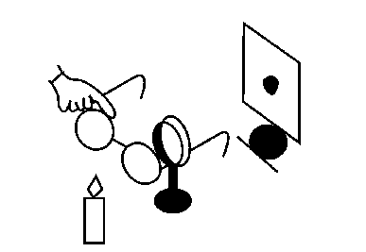
解析：
此题实际考查的是近视眼和远视眼的成因及矫正方法.
近视眼的成因之一是晶状体太厚，来自远处某点的光会聚在视网膜前，到达视网膜上的是一个模糊的光斑.可以利用凹透镜能使光线发散的特点来矫正.
远视眼是由于来自近处某点的光还没有会聚到一点就到达视网膜了.我们可以利用凸透镜能使光线会聚的特点来矫正.
答案：凸透镜凸透镜
光的色散
例题10一束太阳光通过三棱镜折射后，被分解成七种颜色的光，在白色光屏上形成一条七彩光带，如图所示，这个现象叫光的_____.如果将白色光屏换成红色光屏，我们将_____（选填“能”或“不能”）看到七彩光带.
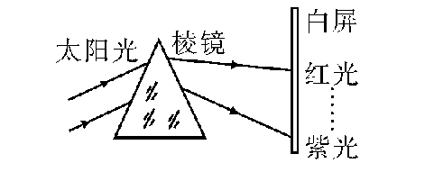
解析：（1）当太阳光经过三棱镜后，会分解成红、橙、黄、绿、蓝、靛、紫七种单色光，这是光的色散现象；（2）不透明物体的颜色是由它反射的色光决定的，即什么颜色的不透明物体只能反射与自身颜色相同的光，其他光照射在它上面均被吸收，看起来是黑色的.本题中白色的光屏是不透明体，它能反射所有色光，而红色的光屏只能反射红光，其他的色光均被红色光屏吸收，所以不能看到七色光带.
答案色散不能
课后作业
完成练习册中课后习题，并预习下一节 完成练习册中课前预习部分.

